

产品手册系列之
《影视及特效制作与合成》教案
影视后期包装方向
数字媒体技术专业

教案说明
课程号：
学 院 |  | 任课教师
授课题目 | 影视及特效制作与合成 |  | 单位课时 | 45 分钟
授课学时 | 120 | 授课对象 | 东方学院2019级数字媒体艺术专业
教学目标 | 通过理论课程的学习，在系统理解影视合成与特效制作基础上，通过实验的形式，要求学生以After Effects 为平台掌握图形绘制，动态遮罩和蒙版、抠像、校色、运动追踪、三维图层、文本特效、合成等技能。学生能解影视合成与特效制作基本概念和相关原理，掌握影视包装设计和后期特效合成相关技术。
教学重点 | 理解影视合成与特效制作基本概念和相关原理；  以After Effects 为平台掌握影视包装设计和后期特效合成相关技术；
教学难点 | 对知识进行扩充和综合，进而掌握影视包装设计和后期特效合成主要应用技术。
教学方法分析 | 确立以学生为主体，以培养学生主动发展为中心的教学思想，重视学生的个性发展，激发学生的创造力
教学方法分析 | 教学方法：讲授⬜ 探究⬜ 问答⬜ 实验⬜ 演示⬜ 练习⬜ 其他⬜
教学手段分析 | 根据授课内容不同，采用灵活多样的教学手段
教学手段分析 | 教学手段：板书⬜ 多媒体⬜ 模型⬜ 实物⬜ 标本⬜ 音像⬜ 其他⬜
教材 | 《》凤凰教育内部系列教材丛书委员会。

教 学 日 历
讲课  顺序 | 讲课方式 | 授 课 内 容 | 讲课  时数 | 备注
1 | 项目驱动式 | 第一章 After Effects | 4
2 | 项目驱动式 | 第二章 图层与动画 | 12
3 | 项目驱动式 | 第三章 色彩与校正 | 12
4 | 项目驱动式 | 第四章 抠像与置换 | 12
5 | 项目驱动式 | 第五章 摄影机跟踪与反求 | 16
6 | 项目驱动式 | 第六章 三维与灯光属性 | 12
7 | 项目驱动式 | 第七章 文字的运用 | 8
8 | 项目驱动式 | 第八章 AE表达式 | 16
9 | 项目驱动式 | 第九章 AE粒子 | 16
8 | 项目驱动式 | 第十章 综合实践案例 | 20

教学步骤设计
授课题目 | 章 | 第一章 After Effects |  | 授课时间
授课题目 | 节 | 第一节 认识After Effects与安装 |  | 课程类别
授课时数 | 2 | 授课方法 | 项目驱动式
教学重点 | 了解After Effects
教学难点 | After Effects安装
教学内容、方法及过程
了解After Effects
随着科学技术的不断发展及入们物质、精神生活的提高，数字影视艺术已经成为当前最大众化，最具有影响力的媒体艺术表现形式。纵观好莱坞大片所创造的奇幻世界、电视节目所关注的现实生活以及铺天盖地的广告，这些无时无刻不影响着我们的生活。
过去，影视作品制作是专业入员的工作，对大众来说似乎还蒙着一层神秘的面纱， 但随着计算机性能的显著提高，价格不断降低，影视制作从以前的专业硬件设备逐渐向 PC 平台上转移，原来身份极高的专业软件也逐步移植到 PC 平台上，这样广大行业入员和业余爱好者都可以利用手中的电脑来制作出一流的影视作品成为可能。
合成技术指将多种素材混合成单一复合画面。早期的影视合成技术主要在胶片， 磁带的拍摄过程及胶片洗印过程中实现，如：扣像、叠画等合成的基本方法和手段， 都在早期的影视制作中有较为广泛的应用。与传统合成技术相比，数字合成技术是利用先进的计算机图形、图像学原理和方法，将多种源素材采集到计算机里面，并用相关软件（如 After Effects）混合成单一复合图像，最终输出成完整的视频。
After Effects 是美国 Adobe 公司推出的一款用于高端视频特效系统的专业合成、特效软件，借鉴了许多优秀软件的成功之处，将视频合成、特效上升到了新的高度。其适用于电视台、动画制作公司、影视制作公司、后期制作工作室以及多媒体工作室的视频合成与特效处理。也有部分网页设计师和图形设计师用来进行网页动画设计及平面视觉设计。它不但可以对视频进行剪辑、合成，同时还可以创作出许多神奇的效果，如：画面参数的动画设定、抠像、遮罩、画面特效处理、文字动画等，经过加工后的图形、图像可以重新合成为一段新的视频文件，这样就可以为您的视频及网页制作增添更丰富的特效、更绚丽的视觉效果。
1993 年 1 月 After Effects发布，2007 年 7 月 After Effects发布，现在最新版本为 2012 年 4 月发布的 After
Effects 。After Effects 是一款专业性较强的软件，在我国大部分电视台的节目片头和广告是用它或结合它来制作完成的，也有电影、电视剧的合成、特效也用它来创作。
After Effects 里层的应用 ，使 After Effects 可以对多层的合成图像进行控制， 制作出天衣无缝的合成效果； 关键帧、路径的引入，使我们对控制高级的二维动画游刃有余；高效的视频处理系统，确保了高质量视频的输出；令人眼花缭乱的特技系统使 AE 能实现使用者的一切创意。
After Effects 同样保留有 Adobe 优秀的软件相互兼容性。它可以非常方便地调入 Photoshop，Illustrator 的层文件；Premiere 的项目文件也可以近乎完美的再现于 AE 中；新版 After Effects 增加或改进了一些功能，如：矢量图形直接转换成 Shape 图层； 基于 Automatic Duck 技术的从第三方程序（如：Final Cut Pro 和 Avid）中导入项目到 AE 里的功能；3D 摄像机跟踪功能；可变宽度的遮罩羽化；提升与 Mocha-AE 的整合度；基于光线追踪的挤出文字与形状；在 3D 环境中混合 2D 图层；3D 环境贴图； 新 3D 材质选项；许多特效升级到 16-bpc 与 32-bpc 色彩深度；全局执行能力缓存可以将中间结果缓存下来，这样 AE 就不必再重新渲染任何已经缓存的部分了；新 GPU 加速预览特性；新GPU 加速的光线追踪渲染引擎，新功能的增加使 After Effects 更加的强大与入性化。

After Effects安装
下载软件后会发现是个压缩包，大家点击右键解压软件即可，如果没有可以安装解压软件压后进入AE软件文件夹，点击set-up这个程序，进行安装软件
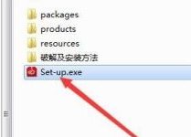
接下来点击注册Adobe账号即可。现在进入到注册界面，直接可以用QQ邮箱注册更方便。如果有账号的学员直接登录就行。注册完成后，会自动进入安装界面，我们等他自己安装完成。
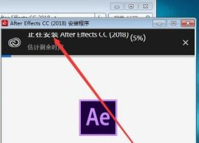
软件安装完成后会弹出这样的试用界面，我们不用管，直接点击开始试用即可。
现在大家看见的就是AE的软件界面了，现在我们会看见提示7天试用，我们现在关闭软件，关闭后进行下一步操作
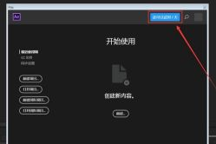
现在我们打开软件包里面的破解文件夹，点击打开
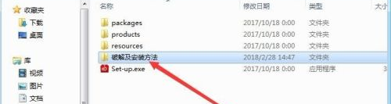
打开后点击红色的破解器，我们双击打开即可.(win10系统如果破解被删除，记得关闭系统安全设置的实时保护)
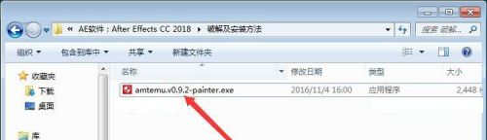
现在我们按照图上的箭头选择好AE（按照教程选择就行）然后点击Instll这个按钮
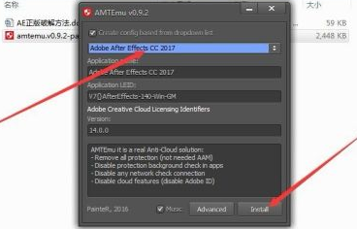
点击Instll这个按钮后，会弹出一个文件框选项，我们按照图片上的箭头现在，先点击我的计算机，然后点击C盘，然后打开C盘里面的Program Files然后Adobe然后Adobe After Effects CC 2018，然后找到最下面的dll文件点击打开。
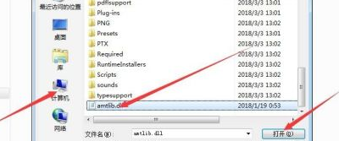
然后会弹出这样的界面，破解器下方出现2个OK，然后我们关闭破解器。
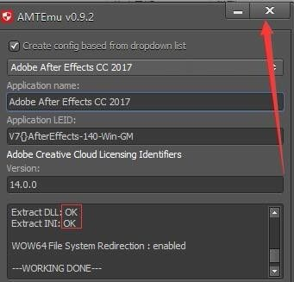
然后打开软件，如果桌面没有软件图标，大家点击电脑左下角，然后所以程序，软件列表里面就可以看见AE2018这个软件了。打开后就能看见软件已经破解成功了。（有帮助记得点赞，投票谢谢了）
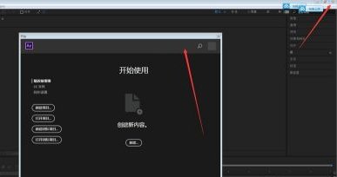

授课题目 | 章 | 第一章 After Effects |  | 授课时间
授课题目 | 节 | 第二节 界面与工作流程 |  | 课程类别
授课时数 | 2 | 授课方法 | 讲授+上机
教学重点 | After Effects界面与自定义
教学难点 | 工作流程
教学内容、方法及过程
After Effects界面
自定义工作界面
After Effects各调节调板以独立或结组的方式紧密相邻，使得界面风格相当紧凑。界面布局还可以灵和、自由定义，可以对各个调板自由地移动或结组，这种非常入性化的工作空间使视频创作变得更为得心应手。还可以调节界面亮度以及自定义快捷键等方式，创建一个属于自己实际工作需要的工作界面。
调板的位置变化
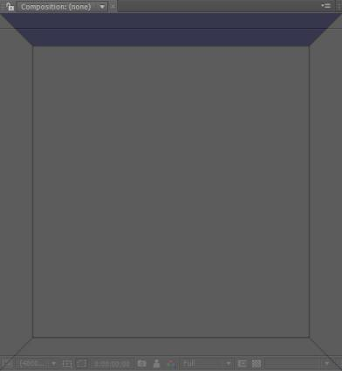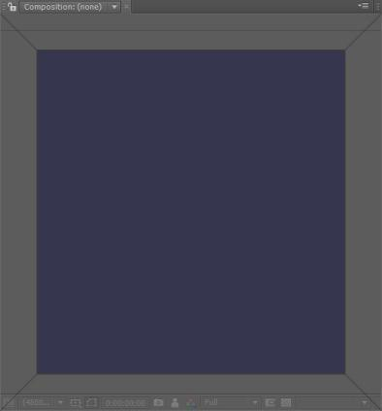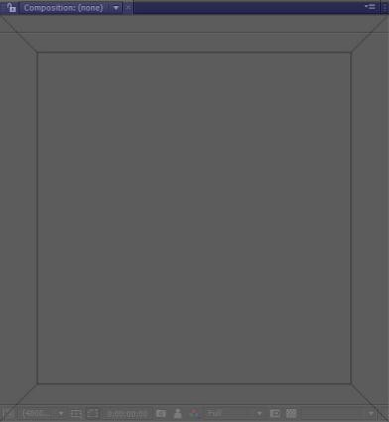
面板板的选择、打开与关闭
当前选择激活的调板边沿会有一圈黄色边框。
按住Ctrl键拖动调板，可以将此调板变为浮动调板；将调板拖拽到After Effects软件面板之外或计算机任务栏上，也可以将此调板变为浮动调板。
选择激活的调板按“~”键可以将其最大化显示，再按“~”键单则恢复。点击调板上方标签旁的的关闭按钮可以将该调板关闭。
调节界面的亮度
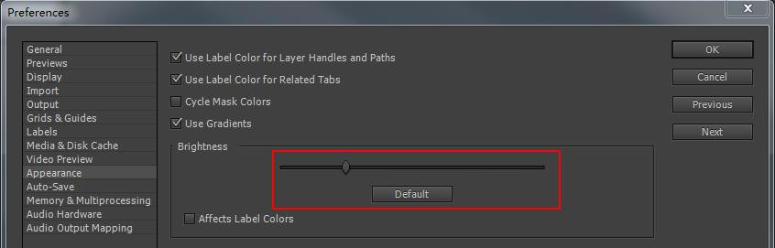
Tools(工具栏)Tools(工具栏)面板
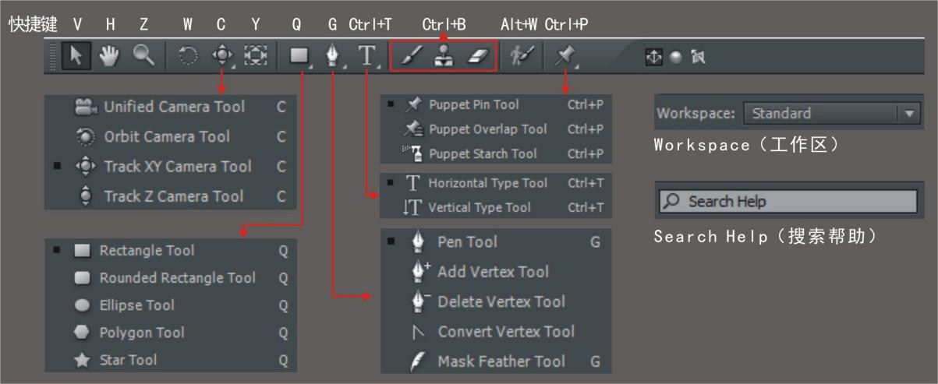
操作工具
Selection Tool(选择工具)Hand Tool(手掌工具)Zoom Tool(缩放工
具)
视图操作工具
Rotation Tool(旋转工具)Unified Camera Tool(统一摄像机工具)
形状（遮罩）工具
形状（遮罩）工具包括形状工具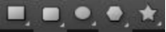和钢笔绘制工具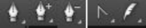，在创建的时候分为两种情况：①在时间线调板里没有选择层，这种情况用形状（遮罩）工具绘制出来的形状会单独成为一个图形层，如图2-17所示；②在时间线调板里选择某一层，这种情况使用形状（遮罩）工具绘制出来的形状就会成为遮罩，默认情况下当前选择层在形状范围以内的部分保留，以外部分则透明
文本工具
文本工具有两种Horizontal Type Tool(水平文本工具)和Vertical Type
Tool(垂直文本工具)：快捷键Ctrl+T，利用它们可以在Composition（合成视窗）中直接创建水平和垂直的文字。
绘画工具
Brush Tool（画笔工具）Clone Stamp Tool（克隆图章工具）Eraser Tool
（橡皮擦工具）Roto Brush Tool（画笔遮罩具）Puppet Tool(木偶工具)
Puppet Tool(木偶工具)
坐标模式
这是合成影像显示坐标系统选择工具按钮，主要用于设置转换图层、灯光或者摄像机时在三维空间中的坐标类型选择，其中包括：Local Axis Mode（当前坐标系）、World Axis ARode（世界坐标系）和View Axis Made（视图坐标系）三种
AFTER EFFECTS工作流程
After Effects支持素材类型：（1）音频格式（2）图片格式（3）视频文件
After Effects导入素材三种常见方法可以导入素材
三种素材类型导入的方式：基本素材导入、导入带通道TGA序列、导入PSD素材
管理素材
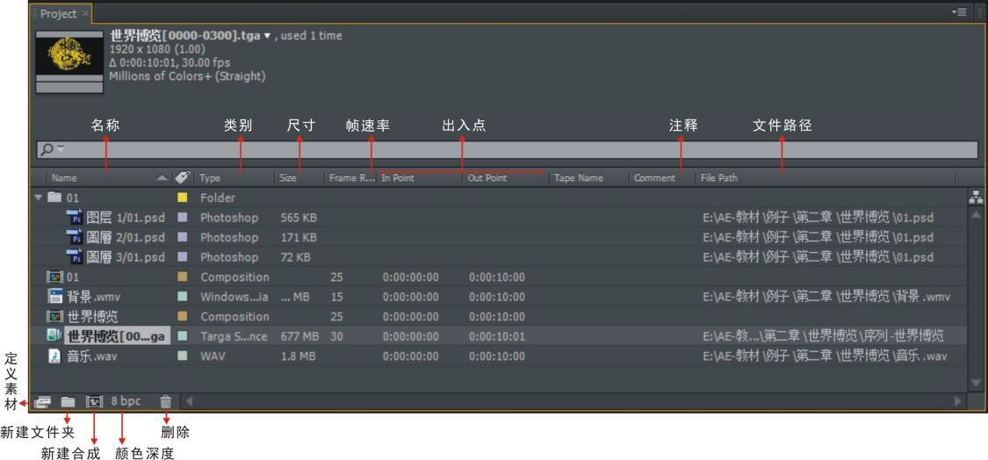
创建项目、合成与组织层
（1）创建与打开项目
（2）保存与备份项目
合成与组织层：
（1）创建新合成（2）合成设置（3）合成嵌套
修改层属性与设置关键帧动画修改层的属性
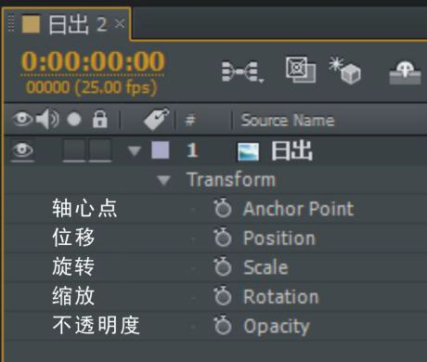
添加特效与修改特效属性
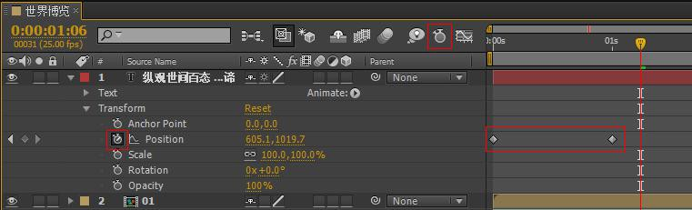
合成预览
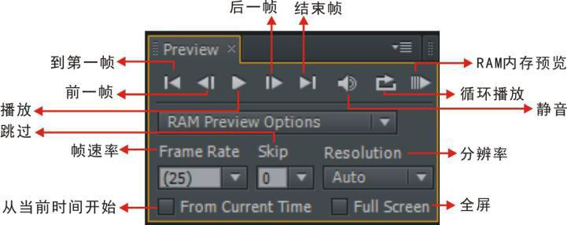
渲染及导出
渲染及导出的常用方法及步骤
打开编辑器选择导入一个文件
之后我们发现点击导入到渲染队列是不可以选择的
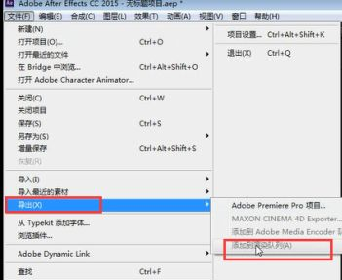
注意这里我们是必须要选择完毕视频才可以进行渲染队列的添加
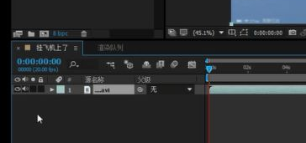
同样这里我们也是可以通过拖动的方式进行操作根据如下进行窗口添加即可
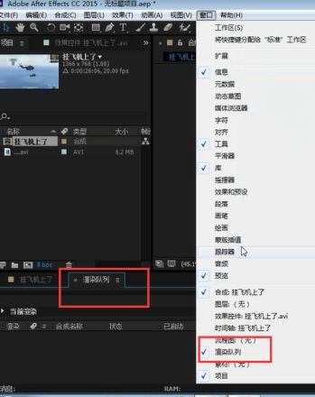
同样这里我们可以直接通过文件上的添加到渲染队列进行输出
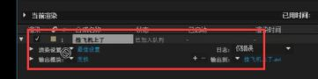
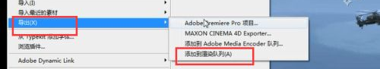
添加完毕如下点击进行输出设置可以设置视频格式及大小
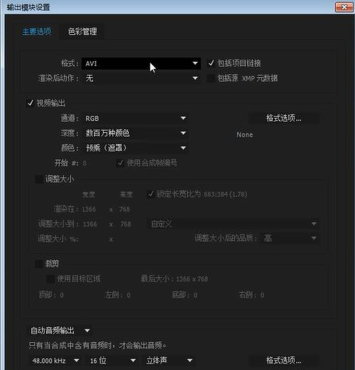
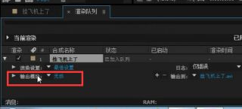
之后选择输出位置如下所示
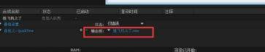
点击渲染完成导出
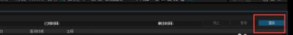

授课题目 | 章 | 第二章 图层与动画 |  | 授课时间
授课题目 | 节 | 第一节 AE图层 |  | 课程类别
授课时数 | 6 | 授课方法 | 讲授+上机
教学重点 | 创建图层
教学难点 | 图层分类
教学内容、方法及过程
创建层
直接创建层
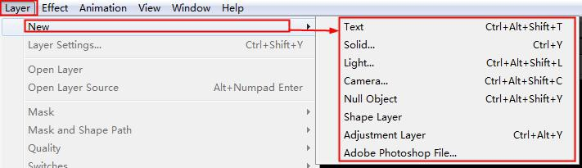
Text（文字层）
Solid（固态层）
Light（灯光层）
Camera（摄像机层）
Null Object（空物体层）
Shape Layer（形状图层）
Adjustment Layer（调节层）
Adobe Photoshop File（PSD文件层）
导入素材创建层
导入素材创建层是最基本的创建层的方式，用户可以通过在项目视窗中的素材创建层，只需选择要导入的素材，按住鼠标左键将其拖入时间线或合成视窗中，就会自动创建和素材同名称的层。就可在这个层上进行修改编辑，添加特效或者动画等操作

由剪辑的素材创建层
在Project(项目)视窗里双击要剪辑的素材，将打开Footage（素材）视窗
在素材视窗里不仅可以对素材进行预览，也可以设置入点、出点。
使用剪辑的素材创建—个层，点击素材视窗底部的命令按钮就可以在时间线创建新的层。

替换当前层
对素材编辑、合成完后，发现其它的素材比当前素材更适合在此使用，这时不必重新对新素材进行编辑，可将新的素材替换当前使用的素材就可以。
层的操作
移动层
在Timeline（时间线）视窗中，位于最上方的层将显示在画面的最前面，并将遮挡下方的层。在Timeline（时间线）中可以按住鼠标左键拖动层来调整层的位置

标记与切分层
（1）标记层
在Timeline（时间线）中可以看到，不同类别的层用不同的颜色做了标记，以便于区分不同的层。可以改变层的标记颜色，方法是在层的序号前的彩色方形图标上单击鼠标左键，在弹出的菜单里，即可选择不同的颜色。
（2）切分层
在进行合成编辑时，有时需要将一个层在时间指示器所在位置处切分开，使其断开为两个素材。操作方法为：可以点击“Edit（编辑）下拉菜单→Split Layer（分离图层）”，也经常使用快捷键Ctrl+Shift+D。
剪辑或扩展层
在编辑层时可以通过拖拽层的入点、出点将层进行剪辑，经过剪辑的层长度会发生变化；也可以将时间指示器拖到需要剪辑的位置，通过快捷键“Alt+[”和“Alt+]”来剪辑；还可以者双击该层，打开层视窗，在层视窗中设置素材的入出点。
通过上边方法对素材进行剪辑，只是基于该层，与源素材无关，使用了该素材的其它层不会受到影响。
层的时间与空间排序
- 时间排序、（2）空间排序

提取与抽出工作区
(1)提取工作区
抽出工作区
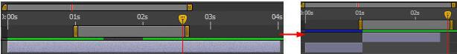
层属性及父子关系
层的属性
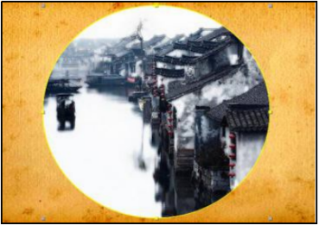
遮罩的属性
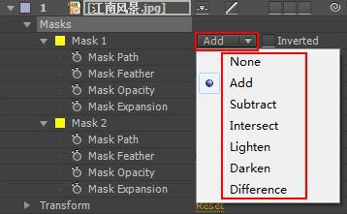
Mask Path（遮罩路径）：控制Mask的外形。可以通过对Mask的每个控制点设置关键帧，将层中的遮罩记录成关键帧动画。
Mask Feather（遮罩羽化）：设置Mask的羽化，通过修改Feather（羽化）值可以改变Mask控制范围内外间的过渡范围。
Mask Opacity（遮罩不透明度）：控制Mask范围的不透明度。
Mask Expansion（遮罩扩展）：控制Mask的扩展范围。在不移动Mask的情况下，对Mask的范围可以扩大或缩小。

授课题目 | 章 | 第二章 图层与动画 |  | 授课时间
授课题目 | 节 | 第二节 关键帧与动画设置 |  | 课程类别
授课时数 | 6 | 授课方法 | 讲授+上机
教学重点 | 关键帧
教学难点 | 动画设置
教学内容、方法及过程
关键帧
帧，是动画中最小单位的单幅影像画面，相当于电影胶片上的每一格镜头。在动画软件的时间轴上帧表现为一格或一个标记。
关键帧（Key Frame），是一个从动画制作中引入的概念，在早期动画制作时，画面都是一帧一帧绘制出来的，动画设计师绘制片中的关键画面，也即所谓的关键帧，然后由一般的设计师绘制中间帧。在计算机动画中，中间帧的生成由计算机来完成，插值代替了设计中间帧的动画师。所有影响图像的参数都可成为关键帧的参数，如位置、旋转、大小、纹理等的参数。
创建关键帧
口诀：在一段时间内，产生了形变，这个过程就叫做动画！一段时间指的是要有两个关键帧点，形变可以是A P S R T中的任何一个属性变换。
编辑关键帧
（1）复制粘贴关键帧
（2）编辑修改关键帧
（3）删除与添加关键帧
（4）吸附跳转关键帧
（5）关键帧调速图表编辑器
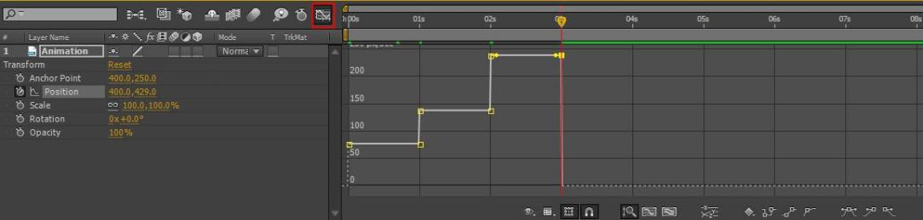
关键帧形态
Paint中的Brush属性
在工具栏选Brush Tool（画笔工具），然后在Layer（层）视窗中进行绘制后，在特效控制窗口就会出现Paint（绘画）滤镜，同时在时间线当前层里也会出现
Paint（绘画）滤镜。展开时间线当前层里的Paint（绘画），可以看到其有Paint on
Transparent（绘画显示在透明背景上）和Brush（笔刷）两部分，并且在Layer（层）视窗中每描绘一个笔画，在Paint（绘画）滤镜下就会增加一个被称为Brush（笔刷）的属性项目
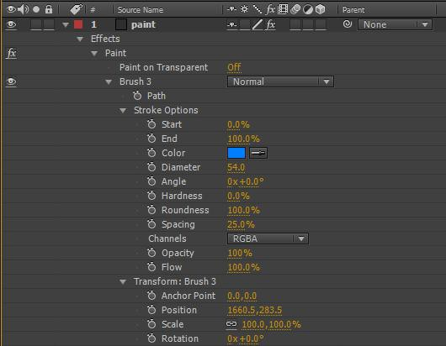
Paint制作书写文字
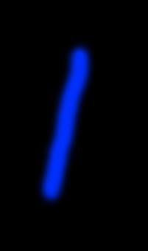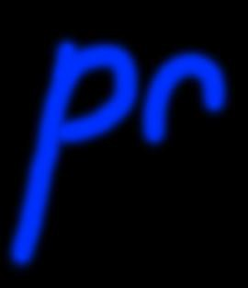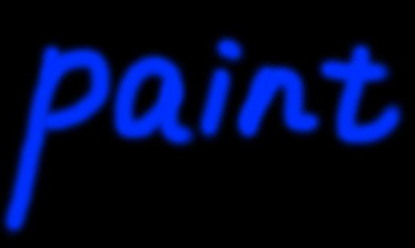
Paint制作路径变形动画
Paint综合实例—江南山水

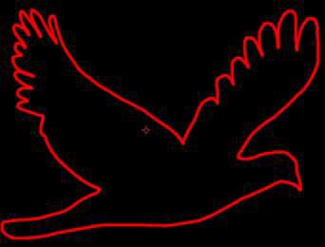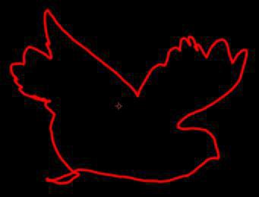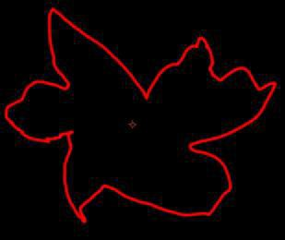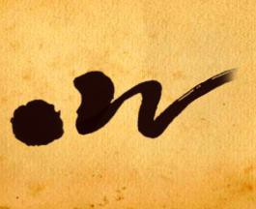
Stroke描绘
Stroke（描边）在Effect(特效)下拉菜单中Generate（生成）里。Stroke（描边）可以在指定的路径上进行描绘，也就是说使用Stroke（描边）特效前必须先在当前层绘制路径才行。Stroke（描边）特效在描绘时可以设定描边的颜色、硬度、透明度、笔触之间的间距等。
Stroke描绘心形动画
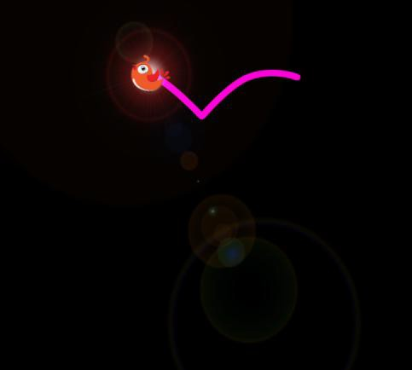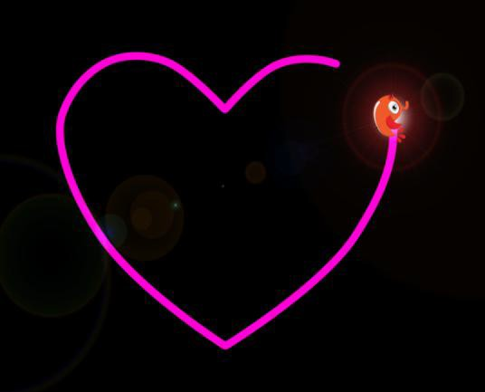
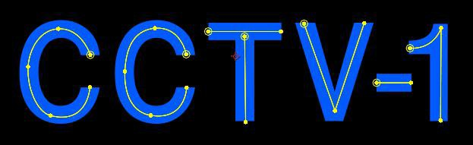
Stroke书写文字
3D Stroke描绘
3D Stroke（3D描边）是After Effects的一个外挂插件，是Trapcode公司出品的一款优秀的After Effects特效插件。主要用于产生3D描边效果，可以实现在三维空间中的描绘动画，常用于制作描边、流光效果。
3D Stroke制作流动光线

3D Stroke制作变化的圆球

3D Stroke模拟汽车流动光线效果
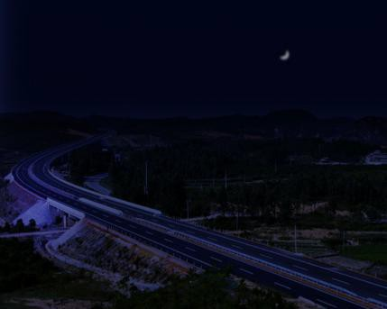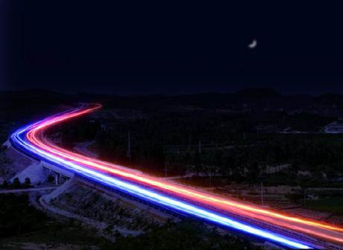
Turbulence_2D水墨效果
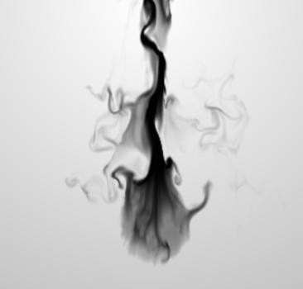
Turbulence-2D参数详解Simulation Control（模拟控制）Resolution Scale（分辨率缩放）
RAM Cache Size（in MB）（缓存大小）Disk Cache（磁盘缓存）
Source Control（源控制）
Simulation Parameters（模拟仿真参数）Rendering Parameters（渲染参数）

授课题目 | 章 | 第三章 色彩与校正 |  | 授课时间
授课题目 | 节 | 第一节 色彩与校正 |  | 课程类别
授课时数 | 12 | 授课方法 | 讲授+上机
教学重点 | 色彩的三属性
教学难点 | 色彩校正实例
教学内容、方法及过程
光源:光源是一个物理学名词，宇宙间的物体有的是发光的，有的是不发光的，我们把能自己发光且正在发光的物体叫做光源。
光源可以分为自然光源（天然光源）和人造光源。太阳、打开的电灯、燃烧着的蜡烛等都是光源。
可见光:是电磁波谱中人眼可以感知的部分，可见光谱没有精确的范围；一般人的眼睛可以感知的电磁波的频率在380~750THz，波长在780～400nm之间，但还有一些人能够感知到频率大约在340~790THz，波长大约在880～380nm之间的电磁波。
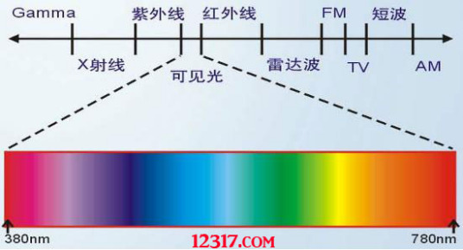
正常视力的人眼对绿光最为敏感。人眼可以看见的光的范围受大气层影响。大气层对于大部分的电磁辐射来讲都是不透明的，只有可见光波段和其他少数如无线电通讯波段等例外。不少其他生物能看见的光波范围跟人类不一样，例如包括蜜蜂在内的一些昆虫能看见紫外线波段，对于寻找花蜜有很大帮助。最近的一项研究发现，可见光也有可能“透视”肉身。
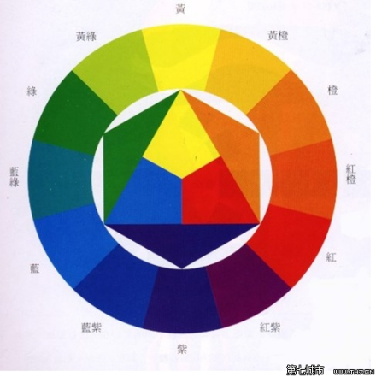
光谱色色彩的三属性
色彩的三属性（基本特性、三大要素）是：色相、明度、纯度。因为入的视觉只能辨别出色彩的这三种变化。它们是色彩最重要的三大要素，也是最稳定的要素。它们是相对独立的，但也相互关联、相互制约。
混色理论
将两种或多种色彩互相进行混合，造成与原有色不同的新色彩称为色彩的混合。色彩的混合理论主要由三原色理论、加色法混合、减色法混合和中性混合理论组成。
调色基本方法
从明暗入手调整：画面亮且灰，缺少饱和度，黑色的层次有的明显不足，色彩亮度对比不强，这种情况就可以从调节明暗入手。在 After Effects 中可以用 Curves（曲线）、
Levels（色阶）等命令来调节，补充黑色部分，让黑的地方“压”下去，亮的地方“提” 起来。
从色彩成分入手调整：可以用 Hue/Saturation（色相/饱和度）等命令进行单独提取某一色彩进行调节
从主题色调入手调整：根据主题需要从整体色调入手进行调节，对作品有很强的统一
性。
从色彩对比入手调整：几种色彩并置在一起时,由于它们相互影响的作用而显示出差别的现象，在视觉艺术作品中，色彩诱人的魅力，常常在于色彩对比因素的妙用
Color Correction 色彩校正
Color Correction（色彩校正）可细分为校色和调色。校色是色彩调节的第一步，校色又分为亮度校正和颜色校正，其中，亮度校正是第一步。解决了亮度和颜色的问题后，接下来就是调色，一般来讲人们总喜欢高反差和高饱和的画面。当然，也有例外。有些时候，我们需要一整套的调色命令来实现一种艺术化的风格。
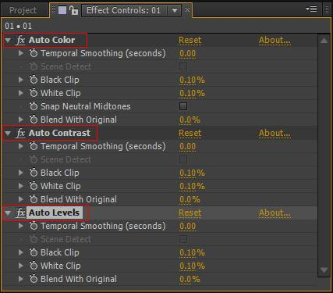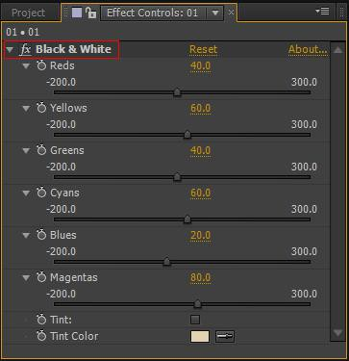
Remove Grain 移除颗粒（降噪）
在拍摄的时候由于光的原因以及图像在经过色彩调整之后，画面信号都会有一定的衰减，这样就可能导致画面有一些噪点和颗粒，在 After Effects 中可以为其添加 Remove
Grain(降噪)对图像中的噪点 和颗粒进行适当移除，同时图 像会出现一定的模糊，这样就可以让画面变得柔和、细腻。
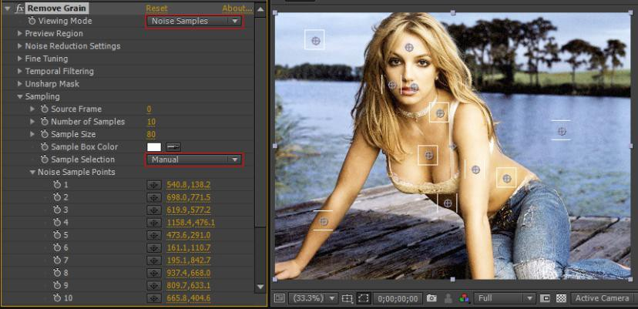
色彩校正实例
Magic Bullet Looks 光影魔术
近年小成本电影越来越流行。虽然这类电影的投资成本小，却收益高。用普通 DV 拍摄的画面肯定不能和用胶片机及专业级数字电影机拍摄得到的画面相提并论。在后期调色方面，如果你没有昂贵的专业调色设备，Magic Bullet Looks 也是你不错的选择。Looks 2 配备了完整的调色界面,界面美观、直观；有完善的调色工具及强大的风格预设，预设效果多达上百种，如各种 MV 风格、电影风格及黑白风格等；示波器包括有RGB、Slice Graph、色相/饱和度、色相/亮度、肤色监视器、记忆色彩等；其对大文件格式有较好的支持，渲染速率较快；Looks 2 支持 32 位色彩深度；同时有一款全新的肤色柔化工具 Cosmo，它可以智能寻找画面中的肤色，并加以柔和，去斑等一系列操作，给角色面部“美容”带来一定便利。
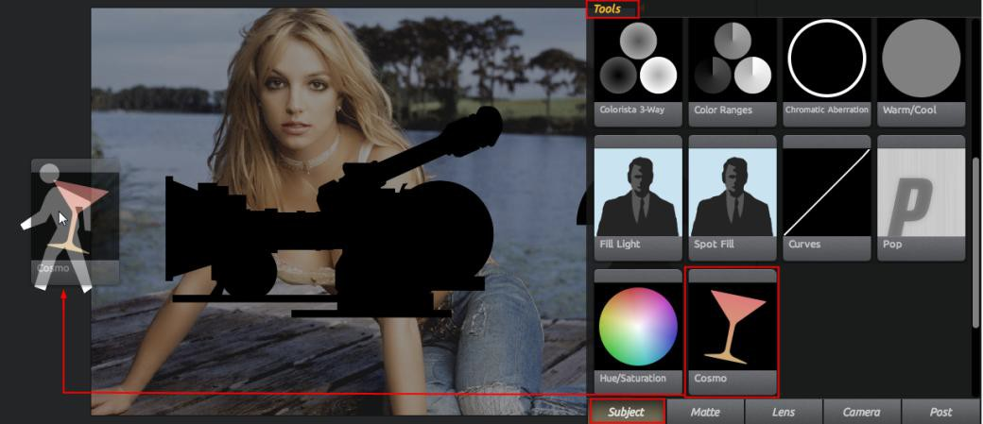
授课题目 | 章 | 第四章 抠像与置换 |  | 授课时间
授课题目 | 节 | 第一节 抠像与置换 |  | 课程类别
授课时数 | 12 | 授课方法 | 讲授+上机
教学重点 | key 参数鱼调整
教学难点 | 抠像细节处理
教学内容、方法及过程
绿幕介绍
在电影、电视剧拍摄现场经常会用到蓝屏或绿屏，演员就在这个单色屏幕前进行表演，最后通过电脑特技进行场景合成，在拍摄现场，搭建一个蓝色或绿色的背景屏幕，并使用特殊的面光灯进行照射，目的是使背景屏幕的颜色足够纯，色彩还原较为平均，尽量避免出现某些地方较亮，而某此地方较暗的情况。还有就是要尽量使用灯光将前景颜色所投在背景上的投影处理掉。通常会使用照度表对背景屏幕进行照度测量，以确保各处的亮度统一，这样做的目的是方便前景的演员同背景分离，为后面的抠像操作创造良好的图像素材。理论上讲，只要是背景颜色在前景颜色中不存在，任何单一的颜色都可作为抠像的背景。但是在实际应用中，最常使用的还是蓝屏和绿屏。是因为在人身体的自然颜色中不包含这两种颜色，所以将它们做背景不会和人物混在一起，并且这两种颜色是RGB中的原色，在后期中较方便处理。在欧美一般使用绿屏，因为欧美人的眼睛接近蓝色，而亚洲人黄色皮肤与蓝屏颜色互为补色，对比强，所以在亚洲一般使用蓝屏。
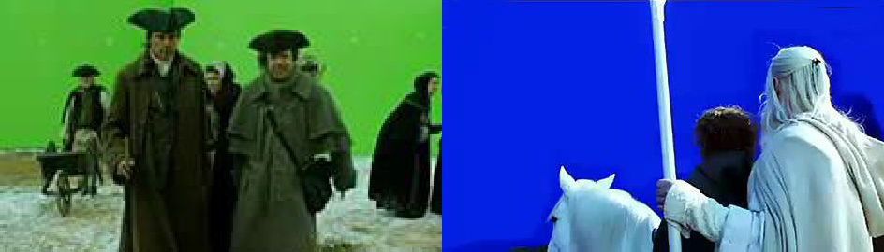
Marker Point（标记点）
在很多蓝屏和绿屏上会经常看到一些红色、黄色或白色的点，这些点就是Marker Point
（标记点）Marker Point（标记点）主要用来作为对画面进行摄像机跟踪反求时所需要的跟踪点。这些点在摄像机跟踪反求时非常有用，但对键控来说就比较麻烦了，一般在进行键控之前要将标记点去掉。去掉标记点的方法很多，可以用遮罩、橡皮擦、画笔、仿制图章等都可以。
AE中抠像
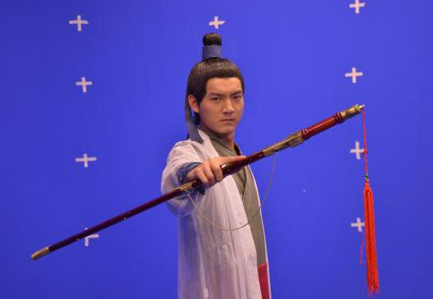
抠像的最终效果，取决于两个方面：一方面和前期拍摄时对前景、背景、灯光的设置有很大关系，因为它们会主导拍摄的源素材质量（质量指用于键控方面）；另一方面就取决于后期合成制作中的抠像技术。大多后期制作软件自身都带有抠像功能。在After Effects中提供了多种抠像方法及键控命令。抠像的方法很多，有时为了达到较好的效果，我们需要结合多种工具、多种方法，不同的图像会根据需要选用不同的方法。After Effects中抠像主要有两种方法：一种是通过键控命令抠像，这种方法需要源素材背景是单色（最好是绿色或蓝色），用相应键控命令键出单色背景，这样就可以和其它画面进行合成了。
溢出抑制及边缘控制
Spill Suppressor（溢出抑制）不是用来进行抠像的工具，而是对键控完成的素材做进一步的颜色处理，它可删除抠像后的图像所留下的溢出颜色的痕迹。例如在蓝屏或者绿屏抠像后，在前景的边缘可能会有没有抠除干净的蓝色或绿色，用此工具就可将这部分颜色进行抑制，以达到去除这些颜色的目的。
Spill Suppressor（溢出抑制键控）
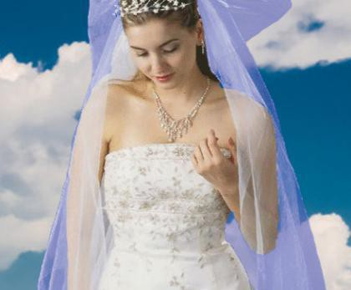
边缘控制
由于光线传播的一些特性，物体的边缘部分会与周围环境有一定的融合，这样造成了人物边缘带有背景的色彩；同时，为了得到宽容度更高的选区，画面中有些噪点并没有完全去除。这些都需要通过边缘控制来处理。
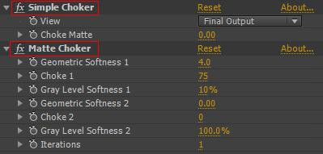
Keying键控
在After Effects中，Keying（键控）主要用于为不带蒙版或Alpha通道的图像创建蒙版进行抠像合成。Keying（键控）在Effect(特效)下拉菜单里
CC Simple Wire Removal（CC简单金属丝移）
CC Simple Wire Removal（CC简单金属丝移出）是After Effects中自带的CC插件中的一个，它可以用来移除在进行拍摄时对人物或者物体吊威亚时留下的钢丝。
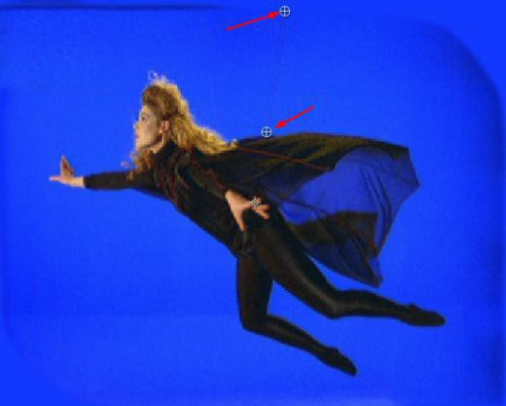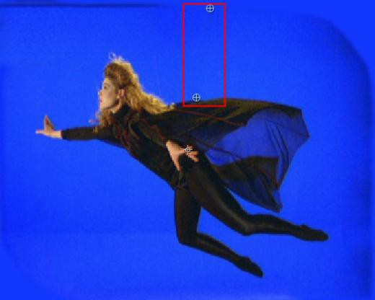
Color Difference Key（颜色差异键控）
Color Difference Key（颜色差异键控）是通过吸取两个两个不同的颜色对图像进行键控。这样就有了两个蒙版，蒙版A使指定颜色之外的区域透明，蒙版B使指定的颜色区域透明。这两个区域相加，形成第三个蒙版，就是最终的Alpha蒙版。Color Difference Key（颜色差异键控）对图像中含有透明或半透明的领域，如烟雾、阴影、玻璃、以及背景亮度不均匀、有阴影的素材有很好的键出效果。
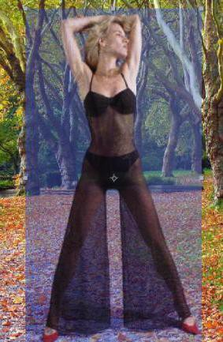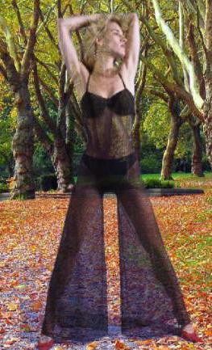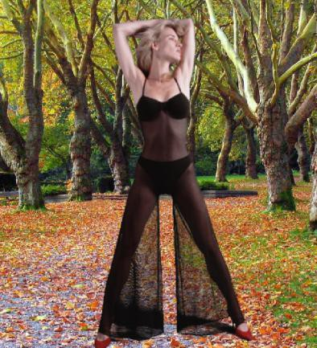
Color Key（颜色键控）
Color Key（颜色键控）是通过拾取图像中某个颜色，使其形成透明像素以达到对图像抠像的目的。这是一种比较初级的键控方式。
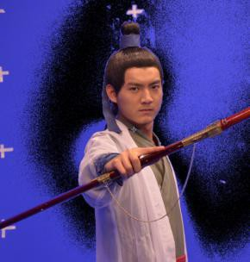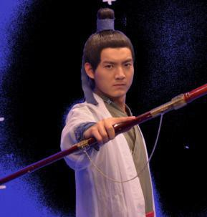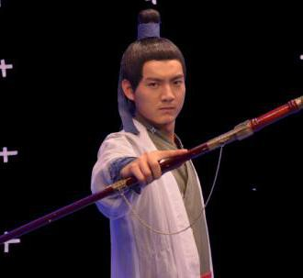
Color Range（色彩范围键控）
Color Range（色彩范围键控）可以通过Lab、YUV或RGB色彩模式下指定一种色彩范围来抠像。它可以在背景中包含多个颜色、亮度不均匀和包含相同颜色的阴影情况下进行较好的抠像。
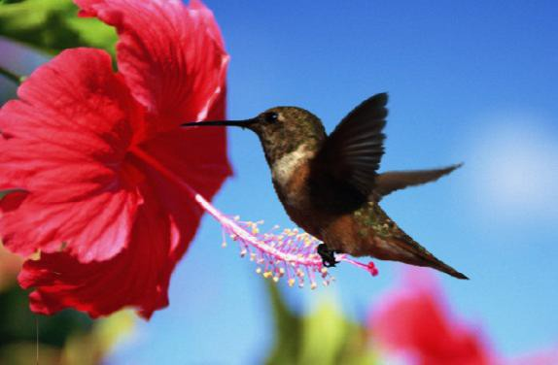
Difference Matte（差异蒙版键控）
Difference Matte（差异蒙版键控）可通过对比两张不同的图像，将两张图像颜色相同的像素删除，从而得到透明的效果。Difference Matte（差异蒙版键控）主要应用于将一个复杂背景中的移动物体合成到另外的背景中去，一般情况下对比图像采用源图像的背景图。
Extract（提取）
Extract(提取)可以通过图像的亮度范围来创建透明效果。图像中所有与指定的亮度范围相近的像素都将被抠除，Extract(提取)主要应用于具有黑色或白色背景的图像，或是背景亮度与保留对象之间亮度反差很大的复杂背景图像，还可以用来删除图像中的阴影。
Luma Key（亮度键控）
Luma Key（亮度键控）是根据层的亮度对图像进行抠像处理，它可将图像中具有指定亮度的所有像素形成透明。Luma Key（亮度键控）主要用于图像对比度大且色相变化不大的图像。效果和Extract(提取抠像)有些相似
Keylight（主光键控）
Keylight（主光键控）是The Foundry公司推出的一个针对于抠像特技的插件，获得过奥斯卡大奖。它可以精确地控制残留在前景对象上的蓝屏或绿屏反光，并将它们替换成新合成背景的环境光，它使用迅速简单，在处理反射、半透明和毛发方面非常有优势。受到后期合成师的一致好评。
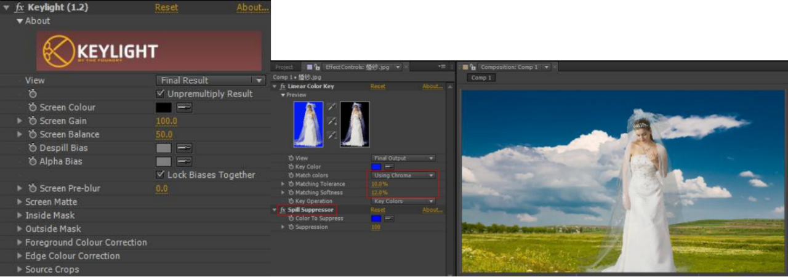

授课题目 | 章 | 第五章 摄影机跟踪与反求 |  | 授课时间
授课题目 | 节 | 第一节 摄影机 |  | 课程类别
授课时数 | 4 | 授课方法 | 讲授+上机
教学重点 | 创建摄影机
教学难点 | 摄影机操作
教学内容、方法及过程
使用摄像机工具，始终可以在场景中移动以查看物品应如何摆放以及如何移动，随后即可使用相应的3D变换小工具来调整摄像机以实现合成目标。
摄像机工具（旧版）
快捷键：C
多次按C键可切换不同的摄像机工具，包括：统一摄像机工具、轨道摄像机工具、跟踪XY摄像机工具及跟踪Z摄像机工具。
统一摄像机工具（Unified Camera Tool）
仅仅是一个名称，真正的摄像机工具只有三种：轨道工具、平移工具和推拉工具。在各种摄像机工具之间切换的最简便方法是选择“统一摄像机”工具，然后使用三键鼠标上的按钮。
按住左键时，可临时切换到轨道摄像机工具。按住中键（滚轮）时，可临时切换到跟踪XY摄像机。按住右键时，可临时切换到跟踪Z摄像机。
轨道摄像机工具（Orbit Camera Tool）：简称轨道工具，用于旋转摄像机。
跟踪XY摄像机（Track XY Camera Tool）：又称平移工具，用于上下左右平移摄像机。
跟踪Z摄像机（Track Z Camera Tool）：又称推拉工具，用于纵深推拉摄像机。
摄像机工具
2020年10月版（v 17.5）对摄像机工具进行了改进。工具栏同时显示三个摄像机工具——轨道控件、平移控件和推拉控件。同样可以使用快捷键C来切换不同的工具。
也可以在其它工具状态下，按住Alt键不放，再结合鼠标左键、中键或右键来旋转、平移及推拉摄像机。与早期版本仅能环绕合成的中心不同，现在可以选择焦点，从各个角度进行查看。选定的焦点，也称“摄像机操作点”，将表现为十字形或双圆圈，可在“首选项/3D”中进行设置。
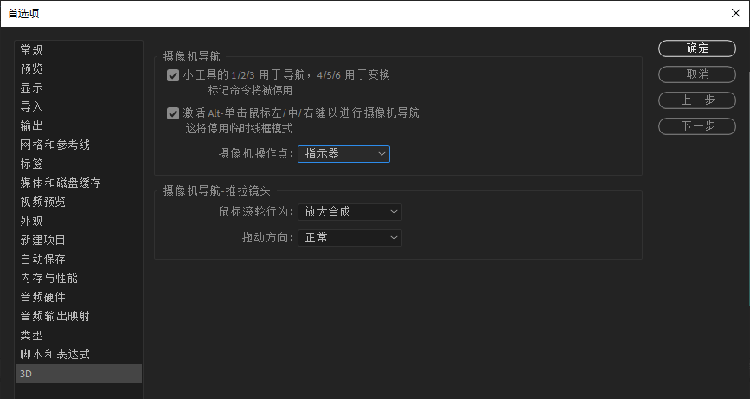
轨道控件
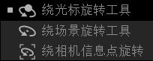
绕光标旋转工具（Orbit Around Cursor Tool）：默认设置。绕光标点击位置移动摄像机。
右侧有三个选项：自由形式（Free Form）、水平约束（Constrain Horizontally）与垂直约束（Constrain Vertically）。
绕场景旋转工具（Orbit Around Scene Tool）：绕合成中心移动摄像机。
绕相机信息点旋转（Orbit Around Camera POI）：绕双节点摄像机的目标点（POI，Point of Interest）移动摄像机。
平移控件
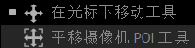
在光标下移动工具（Pan Under Cursor Tool）：默认设置。摄像机根据光标位置进行平移，平移速度相对光标点击位置发生变化。
平移摄像机POI工具（Pan Camera POI Tool）：平移摄像机的目标点来移动摄像机，平移速度相对于摄像机的目标点保持恒定。
推拉控件
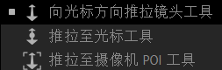
向光标方向推拉镜头工具（Dolly Towards Cursor Tool）：默认设置。将镜头从合成中心推向光标点击位置。以光标移动方向来前后推拉镜头。目标点不变，摄像机位置会变化。
推拉至光标工具（Dolly to Cursor Tool）：针对光标点击位置推拉摬头。
推拉至摄像机POI工具（Dolly to Camera POI Tool）：针对摄像机目标点推拉摬头。使用摄像机工具，始终可以在场景中移动以查看物品应如何摆放以及如何移动，随后即可使。用相应的3D变换小工具来调整摄像机以实现合成目标。
授课题目 | 章 | 第五章 摄影机跟踪与反求 |  | 授课时间
授课题目 | 节 | 第二节 摄影机跟踪 |  | 课程类别
授课时数 | 4 | 授课方法 | 讲授+上机
教学重点 | 跟踪方法
教学难点 | 多种跟踪
教学内容、方法及过程
跟踪与稳定基础
在我们进行合成工作的时候，不可避免的要使用一些效果来替代原视频上的一些元素，就像单帧图像我们可以在 PS 软件中加入新的元素替换原图层的元素，进而丰富原图像来达到预期的效果，同样在AE 中.我们也可以通过合成手段来使视频达到所期望的视觉特效，但是如果素材是运动摄像机进行拍摄的话，那么元素与场景会产生错位， 因此，我们在合成的时候就要使元素与摄像机进行匹配，这个匹配的过程就叫做跟踪。
跟踪的一个基本的原理就是通过计算场景中某个点或多个点的运动路径，得到点的运动路径后就可以得出场景的位置、旋转、大小的变化。这个场景的变化就是摄像机的推拉摇移的操作过程，这样我们就可以使对场景添加的元素与场景进行摄像机运动匹配，从而使得添加的元素看上去好像本身就在这个场景中一样，使合成画面看起来更加的真实。
在拍摄的过程中由于各方面原因没有使画面产生晃动感，而这个晃动又不是我们所期望有的效果，从而影响画面的美观。这时我们可以通过跟踪来计算出在场景中静止的元素的运动轨迹。让这些原本应该静止的元素静止下来，那么场景就会静止。这个过程就是稳定。需要注意的是，稳定可以处理轻微的晃动，如果画面晃动很剧烈， 稳定效果就不是很明显。不管是需后期进行跟踪还是稳定，在拍摄需的时候，场景尽量拍大一些，留一些空白的地方，并适当做好跟踪点。

跟踪及稳定
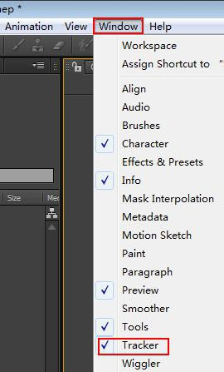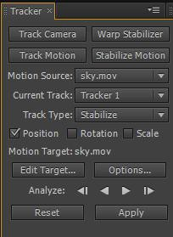
跟踪点及跟踪基本流程
1、导入需要跟踪的素材并建立合成。进行追踪操作，至少需要 2 层，其中 1 层是进行跟踪的层，另一层是跟踪数据赋予的层。
2、点击 window（窗口）下拉菜单里的 tracker（跟踪），将跟踪面板打开。 3、选择 Tracker Motion（运动跟踪）或者 Stabilize Motion（稳定运动）。画面
自动跳转到层窗视窗。
4、在 Motion Source（运动来源）下拉栏中选择跟踪的层，默认选择当前时间线里选择的层。
5、在时间线里将时间指示器放在 0 帧（或需要开始跟踪的时间点），观察素材，选择素材中比较清晰的点作为跟踪点，该点与周围像素有比较明显的区别，调整好跟踪中心点、特征区域和搜索区域。
6、点击 Edit Target（编辑目标），在弹出的编辑目标窗口中选择需要被赋予目标跟踪的层或者特效。
7、点击 Analyze（分析），进行向前分析。
8、跟踪完成后点击 Apply（应用），完成该跟踪效果。如若跟踪不满意，可点击 Reset（重置）进行重新跟踪。
一点跟踪
实例一、位置跟踪为汽车增加跟踪灯光效果
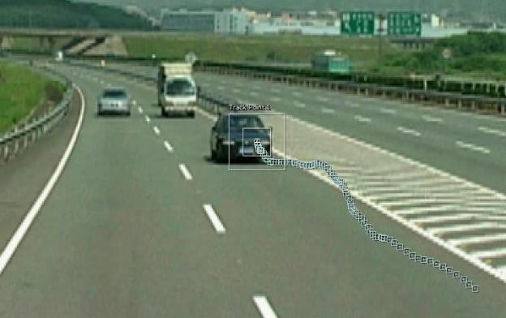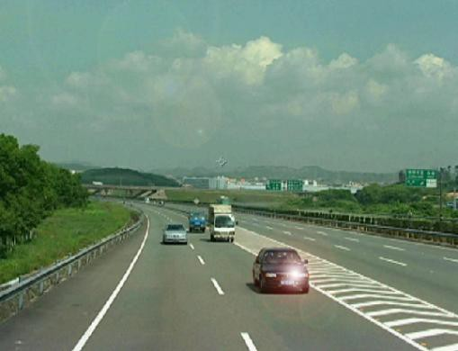
二点跟踪
实例二、为眼睛换颜色

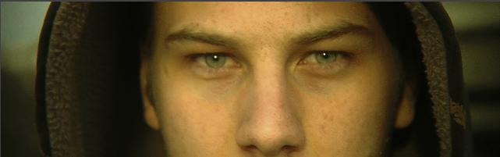
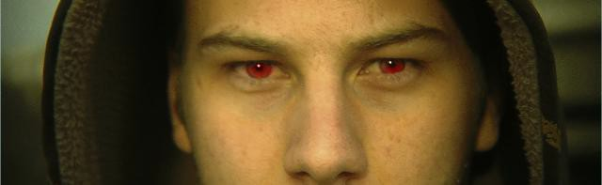
三点跟踪
实例三、运动视频制作广告宣传牌
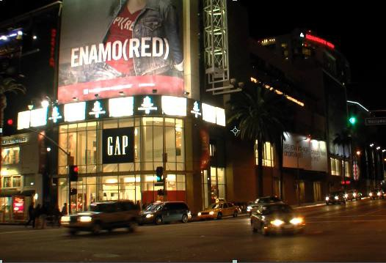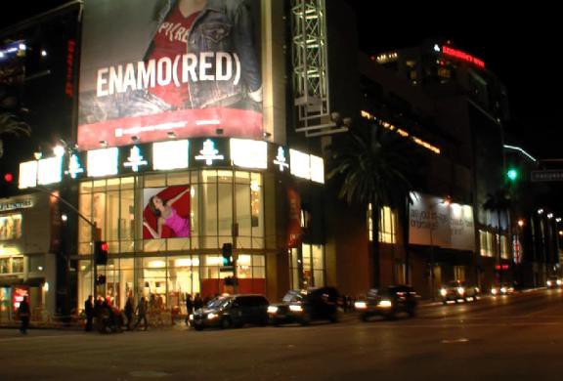
四点跟踪
实例四、跟踪汽车替换车牌
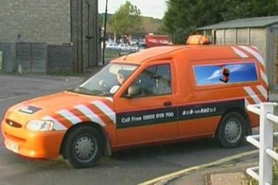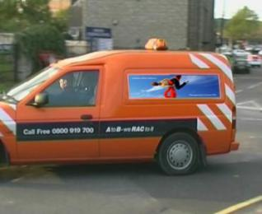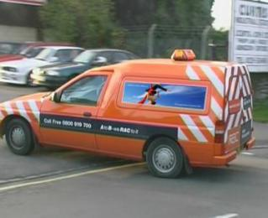
稳定及Tracker Camera
在拍摄的过程中由于各方面原因导致画面产生晃动感，而这个晃动又不是我们所期望有的效果，这样就影响画面的视觉效果。这时我们可以通过跟踪来计算出在场景中静止的元素的运动轨迹。让这个原本应该静止的元素静止下来，那么场景就会随机静止。这个过程就是稳定。需要注意的是，稳定可以处理轻微的晃动，如果画面晃动很剧烈， 稳定效果就不是很明显。在拍摄需的时候，场景尽量拍大一些，留一些空白的地方，并适当做好跟踪点。下面我们通过一个实例来了解一下 After Effects 的稳定。
稳定运动（Stabilize Motion）
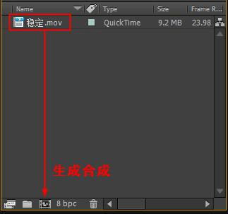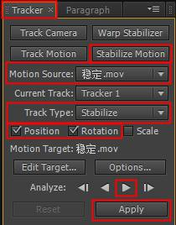
跟踪摄像机（Tracker Camera）
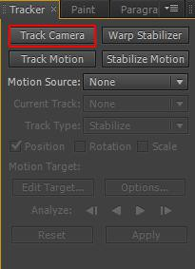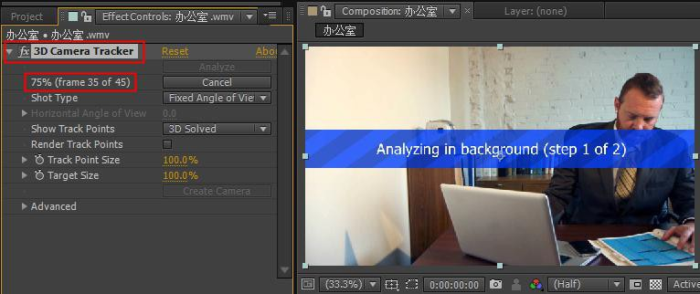

授课题目 | 章 | 第五章 摄影机跟踪与反求 |  | 授课时间
授课题目 | 节 | 第三节 摄影机反求与Mocha平面跟踪 |  | 课程类别
授课时数 | 8 | 授课方法 | 讲授+上机
教学重点 | 摄影机反求
教学难点 | Mocha跟踪
教学内容、方法及过程
摄像机反求（Boujou）
Boujou 是一款摄像机反求、三维跟踪软件，是电影特效的幕后英雄，它提供了一套标准的摄像机路径跟踪解决方案，拥有先进的自动化跟踪功能，Boujou 自动化追踪带来高效率的解决方案，在精密的分析控制及先进的软体工具之下，足以应付任何复杂的挑战。只需按一个键，即使是再高难度的路径追踪，Boujou 都可以迎刃而解。其被广泛运用在上千部电影、电视、商业广告、法庭案情重建、工业科学及建筑模拟等，曾经获得“艾美奖”的殊荣。
摄像机反求是根据场景的运动来反算摄像机的运动信息，计算出拍摄时摄像机的运动轨迹。Boujou 就是根据一个已经得到的场景来进行计算摄像机位置、运动的反求。

Mocha 面跟踪
After Effect 里的 Tracker（跟踪）是对图像中的像素点进行跟踪计算，由这些点的运动变化得到整个影像或某个区域的运动变化，图像中的跟踪像素点如果不明显或跟踪过程中有变化（如色彩、位置等），这样得到的跟踪效果往往不理想。
Mocha 是一款优秀的面跟踪软件，它是基于对面进行跟踪计算来得到该面的位置、缩放、旋转以及透视数据变化，而不需要指定某些跟踪点进行跟踪，跟踪一个面比跟踪点要方便、精确一些。新版本的 After Effect 已经把 Mocha 集成在软件里了，点击Animation（动画）下拉菜单里的 Tracker in Mocha AE 就可以启动 Mocha AE。
导入一个图片序列文件夹,直接拖动到AE也可以.
选择动画里面的track in Mocha AE.
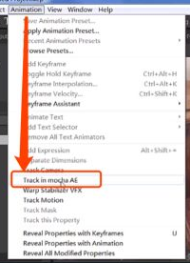
在弹出的框将浏览的目录更改为英文.
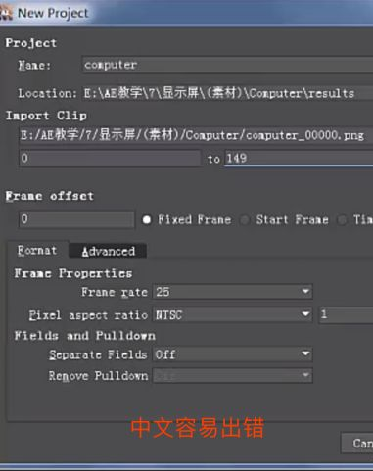
使用这个Mocha里面的钢笔工具点击需要跟踪的位置.
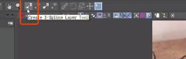
调整跟踪的位置的范围,拉伸.
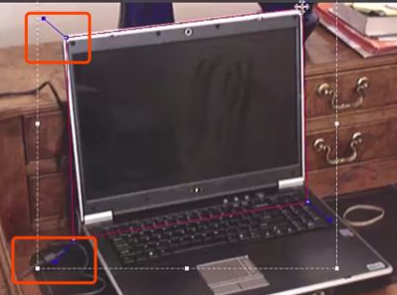
再使用红色框选的工具选择中间电脑屏幕的范围.
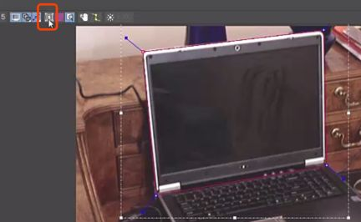
再次调整到中间屏幕的范围跟踪.
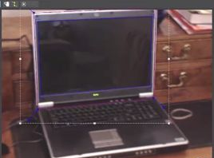
播放跟踪效果,导出文件,拷贝好.
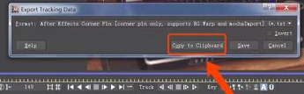

授课题目 | 章 | 第六章 三维与灯光属性 |  | 授课时间
授课题目 | 节 | 第一节 三维属性 |  | 课程类别
授课时数 | 6 | 授课方法 | 讲授+上机
教学重点 | 三维属性与参数
教学难点 | 三维的运用
教学内容、方法及过程
三维空间基础
三维是指在平面二维系中又加入了一个方向向量构成的空间系。是由 X 轴、Y 轴、
Z 轴三个轴组成的。其中 X 表示左右空间，Y 表示上下空间，Z 表示前后空间。
所谓三维，按大众理论来讲，只是人为规定的互相交错的三个方向，用这个三维坐标，可以把整个世界任意一点的位置确定下来。三维空间实际是指我们所处的空间， 可以理解为有前后--上下--左右，如果把时间当作一种物质存在的话再加上时间就是四维空间了。
三维是由二维组成的，二维即只存在两个方向的交错，将一个二维和一个一维叠合在一起就得到了三维。三维具有立体性，但我们俗语常说的前后，左右，上下都只是相对于观察的视点来说。没有绝对的前后，左右，上下。但是在空间中的物体和所处的空间会相互影响，比如产生的阴影，遮挡等各种形式的叠加，而且由于角度的不同，还会有透视，聚焦等相应的效果。并且具备三维合成，建模，材质，和灯光功能， 也可以在三维空间中，对二维层进行移动，旋转，缩放等等
摄像机的运用
1 摄像机的基本属性
使用菜单命令 Layer/New/Camera 或快捷键“Ctrl+ Alt+ Shift + C”，调出摄像机设置对话框，如图 8-09 所示。在其中对摄像机的各项属性进行设置，也可以使用预置来设置。
Name（名称）：摄像机的名称。默认状态下，在合成中创建的第一个摄像机的名称是 Camera 后续创建的摄像机的名称按此顺延。对于多个摄像机的项目，应该为每个摄像机起个有特色的名字，以方便区分。
Preset（预置）：使用的摄像机的类型。预置的名称依据焦距来命名。每个预置都是根据 35mm 胶片的摄像机规格的某一焦距的定焦镜头来设定的。因次。预置其实也设定了视角、变焦、焦距和光圈值，默认的预置是 50mm；还可以创建一个自定义参数的摄像机并保存在预置中。
Zoom（变焦）：镜头到像平面的距离。换言之，一个层如果在镜头外的这个距离，会显示完整尺寸；而一个层如果在镜头外两倍于这个距离，则高和宽都会变为原来的一半。
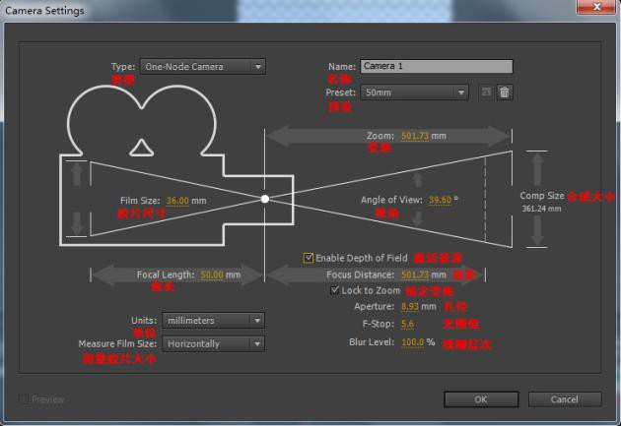
摄像机的基本运用
在 After Effects 中，创建三维合成效果，可以通过添加摄像机和灯光的方式，利用摄像机景深和灯光的渲染效果，创造出更加真实的运动场景。
选择菜单命令 Layer/New/Camera，建立一台摄像机，在场景中，这时就有了摄像机视图，在 Active Camera 视图中可以控制所有 3D 对象，但是对视图的效果没有影响，所以在必要的时候，才创建自己需要的摄像机。
对摄像机参数进行调整，在Active Camera 视图中，而处于最上层的有效摄像机，所产生的视图为活动摄像机视图，都将被渲染。
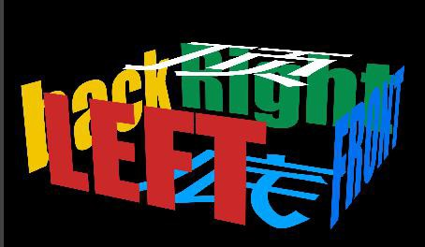
摄像机的坐标
三维合成时，首先要确定某一个坐标方向，在 After Effects 中，提供以下三个坐标。这三个坐标系就在工具栏的右边。
（1）Local Axis mode(局部坐标系)：称为自身坐标系，这是最常用的坐标系统。坐标和 3D 层表面对齐，即 X 轴为水平方向、Y 轴为垂直方向、Z 轴为景深方向。
（2）world Axis made（世界坐标系）：与合成的绝对坐标对齐。忽略施加给层的旋转，坐标轴始终代表 3D 世界的三维空间。
（3）View Axis mode（视图坐标系）： 坐标和所选择的视图对齐。例如，假设一个层被进行了旋转，且视图更改为一个自定义视图，其后的变化操作都会沿着观看层的一个视图轴进行移动。
摄像机会沿着视图本身的坐标轴进行调节，但是摄像机的运动在各种坐标模式中均不受影响。
8.2.4摄像机的调整
（1）要移动摄像机或灯光及它们的中心点，可以将鼠标放置到想要调节的坐标轴上， 然后拖拽。
（2）要沿着一个单独的坐标轴移动摄像机和灯光。而不移动兴趣点，可以在按住“Ctrl”键的同时进行拖拽。
（3）要自由地移动摄像机或灯光，而不移动中心点，可以拖拽摄像机图标或灯光图标。欲移动其位置。
（4）像其它属性一样，可以在时间线调板中，通过设置位置、旋转、和 Orientation 的值，来进行移动或旋转的操作，也是可以的。
三维对象的调整
1移动 3D 层
在 After Effects 中，与其它层类似，可以对 3D 层施加位移动画，来制作三维空间的位移动画效果。
选择操作的 3D 层，在合成调板中，使用选择工具的 x 轴、y 轴、z 轴拖拽，移动相应的 3D 坐标控制箭头，可以在箭头的方向上移动 3D 层。按住 Shit 键操作，可以更快地进行移动。在时间线中，通过修改移动属性的数值。
2旋转 3D 层
通过改变层的orientation 或 Rotation 属性值，都可以旋转 3D 层。无论哪一种操作方式，层都会围绕着其中心点进行旋转；而两种方式的区别是施加动画时，层如何运动。当为 3D 层的 orientation 属性施加动画时，层会尽可能直接地旋转到指定的方向值。当为 x， y， z 轴的 Rotation 属性施加动画时，层会按照独立的属性值，并沿着每个独立的轴运动。换句话说，orientation 属性值设定一个角度距离，而 Rotation 数值设定一个角度路径。为 Rotation 属性添加动画可以使层旋转多次。
对 orientation 属性施加动画比较适合与自然而平滑的运动，而为 Rotation 属性施加动画可以提供更精确的控制。

授课题目 | 章 | 第六章 三维与灯光属性 |  | 授课时间
授课题目 | 节 | 第二节 灯光属性 |  | 课程类别
授课时数 | 6 | 授课方法 | 讲授+上机
教学重点 | 灯光属性与参数
教学难点 | 灯光的运用
教学内容、方法及过程
灯光的基础
在 After Effects 中，灯光可以照亮场景中，其它三维物体的一种元素，可以用来渲染气氛，突出主题，并且产生更加真实的效果，可以根据实际需要，选择不同类型的灯光，让其产生复杂的效果，并可以随时对其进行设置。
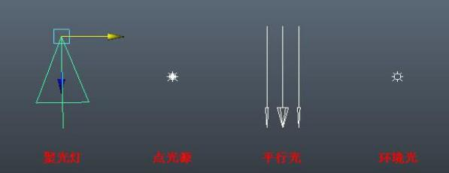
灯光的参数设置
在 After Effects 三维合成中，灯光起到了渲染气氛，突出主题，增加了真实的效果， 那么参数设置的重要性也是比较大的。那么我们来看看灯光的参数设置。
创建一个合成文件，使用菜单命令Layer/New/Light 或快捷键“Ctrl + Alt + Shift +L”，调出灯光设置对话框，可以对灯光的各项属性进行设置。
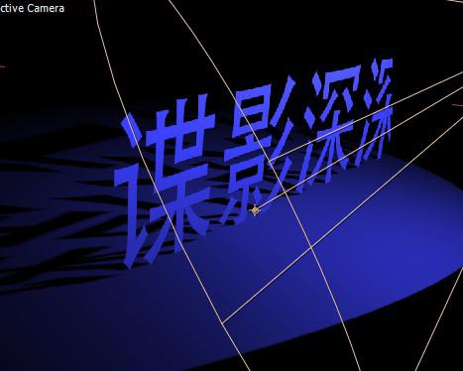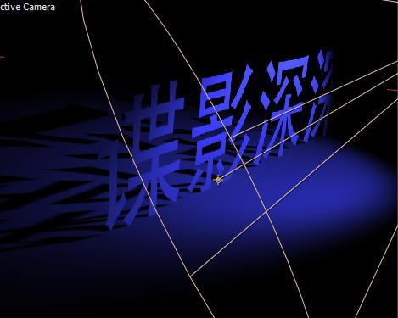
材质选项属性
（1）Casts Shadows（产生投影）：设置一个层是否投影在其它层。阴影的方向和角度由光源的方向和角度决定。设置这个选项将使这个层不可见，但依然参与投影。(2)Light Transmission（透光率）：透过层的光的比率，将层中的颜色像阴影一样投射到另一个层。0%设置没有光透过层，要投射一个阴影。设置 100%即可。(3)Accepts Shadows（接受阴影）：设置层是否显示来自其它层的投影。
(4)Accepts Lights（接受灯光）：设置层的颜色是否受到灯光影响。这个设置不会影响阴影。
(5)Ambient(环境层)： 在这里是环境层的反射率的意思，100%设置最高反射率，0% 设置没有环境反射。
(6)Diffuse（漫反射）：全方位的层的光散射率。为层应用漫反射就像为其覆盖了一层半透明气体一样。落在层上的光在所有的方向上被反射回来。100%设置最高的漫反射。0%设置没有漫反射。
(7)Specular Intensity（反射强度）：反射光从层中反射出来，类似于镜子。当设置 100%时为最高的反射，当设置 0%时，设置没有反射。
Specular Shininess（反光度）：决定镜面高光的尺寸。这个值只有当 Specula 属性设置为非零时，才会被激活。100%生成一小块镜面高光的倒影。0%生成一大块镜面高光的倒影。(9)Metal（材质）：层的颜色对反射高光的影响程度。100%设置高光颜色是层的颜色。0%设置反射高光的颜色是灯光光源的颜色。

授课题目 | 章 | 第七章 文字的运用 |  | 授课时间
授课题目 | 节 | 第一节 文字的运用 |  | 课程类别
授课时数 | 8 | 授课方法 | 讲授+上机
教学重点 | 文字层概述
教学难点 | 文字的运用
教学内容、方法及过程
文字层概述
在After Effects中，利用文字层，可以在合成中添加文字。可以对整个文字层施加动画，或对个别字符的属性施加动画。可为其施加效果和表达式、施加动画、设置为3D层，并可以在多种视图中编辑3D文字
输入文字
当输入点文字，每行文字都是独立的—-编辑文字的时候，行的长度会随之变化，但不会影响下一行。文字工具光标T上的短线标记了文字基线。比如横排文字，基线标记文字底部的线；而竖排文字，基线标记文字的中轴。
当输入点文字，会使用字符Character调板中的当前设置的属性。可以通过选择文字并在字符调板中修改设置的方式改变这些属性。
（1）使用如下方式创建文字层：
使用菜单命令Layer/New/Text，创建一个新的文字层，横排文字工具的插入光标出现在合成调板中央。
择横排文字工具或竖排文字工具，在合成窗口中想输入文字的地方点击，设置一个文字插入点即可。
（2）使用键盘输入文字：按主键盘的回车键，开始新的一行。按数字键盘的回车键，选择其他工具或使用快捷键“Ctrl+Enter”，都可以结束文字编辑模式。
输入段落文字
（1）选择横排文字工具或竖排文字工具。
在合成调板中进行如下操作以创建文字层：从一角点击拖拽，以定义个文字框按住Alt键，从中心点点击拖拽，以定义一个文字框。
使用键盘输入文字。按主键盘的回车键，开始新的段落。使用快捷键Shift+Enter回车，开始新的一行，而并非新段落。如果输入的文字超出了文字框的限制。会出现溢流标记件。
（4）按数字键盘的回车键，选择其他工具或使用快捷键“ctrl+Enter”，都可以结束文字编辑模式。
（5）要选择时间线的层上文字，双击文字层，可以选择文字层中所有的文字，也可以在文本上进行拖拽选择，可以选择一个文本区域。或者单击后移动光标后，然后按住
Shift进行单击，也可以选择一个文本区域。
使用字符调板格式化字符
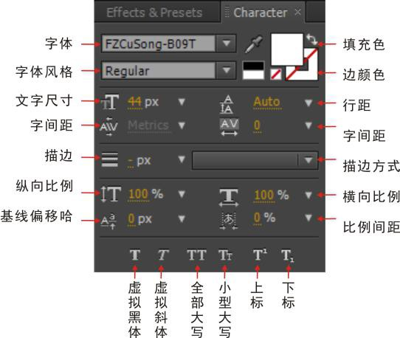
段落调板与对齐
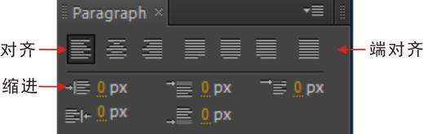
缩进与段间距
在段落调板的缩进选项部分输入数值，可以为段落设置缩进：
（1）Indent Left Margin；缩进左边距，从文字的左边界进行缩进；对于竖排文字，这个选项控制从段落顶端进行缩进。
（2）Indent Right Margin缩进右边距，从文字的右边界进行缩进；对于竖排文字，这个选项控制从段落底端进行缩进。
（3）Indent First Line缩进首行。对于横排文字，首行缩进是相对于左缩进；对于竖排文字，首行缩进是相对于顶缩进。要创建的首行悬挂缩进，输入一个负值。
效果与预置
在After Effects中，可以通过多种方式施加文字动画：可以像其他层一样，为文字层整体施加位移、缩放和旋转等变换属性的动画；使用文字动画预置；为文本源Source Text施加动画；使用Animator Groups中的Animator和Selector，为指定字符区域施加多种属性的动画。
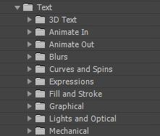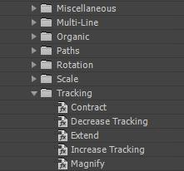

授课题目 | 章 | 第八章 AE表达式 |  | 授课时间
授课题目 | 节 | 第一节 AE表达式 |  | 课程类别
授课时数 | 16 | 授课方法 | 讲授+上机
教学重点 | AE表达式
教学难点 | AE表达式的运用
教学内容、方法及过程
表达式概念
表达式是基于JavaScript的一种用语言描述动画的功能，它主要是通过输入表达式而建立起层与层、参数与参数之间的相互关系，从而制作出关键帧所无法或者很难做出来的复杂动画效果，并可以大大提高工作效率。
当你想要创建和链接复杂的动画，但要避免创建数十或数百个手工关键帧时，就可以试着采用表达式。一个表达式就像是一个小软件的脚本一样，它作为单一值使单个层属性在一个特定的时间点发生变化。表达式可以作为关键帧的一个替代方法，你可以将表达式应用到几乎所有可以添加关键帧的属性上。接下来表达式会为这个属性创建一个值，通常是通过参考其它属性值（例如将一个层的缩放设置为基于它自己的旋转，或者另一个层的不透明度）。也可以将表达式和关键帧相互合并，例如给一个已经添加了关键帧的运动路径再增加一个随机摆动，使其动画效果更加丰富。
同时，表达式也非常灵活，并且当你想要在多个层之间设置主/从关系的时候特别有用，如，它可以改变一个主要颜色，并使其同时影响多个其它层或者特效属性；也可以通过音频转化成关键帧来控制一些层的属性；你还可以用表达式来控制摄像机的运动。另外，还可以考虑让表达式做一个不知疲倦的助手以帮助处理项目：将需要做的事情教会它们一次，然后它们会复制工作或者遵照指示来对其它需要的层或者特效进行操作。总的来说，这就是表达式所体现的对不能兼顾因素的权衡：如果你先用点时间来创建表达式，那么它们会在后面节省大量的时间。

表达式的基本操作
添加表达式
通常，对一个层中的某属性栏添加表达式的方法有三种：
（1）在需要添加表达式的层中选择需要添加表达式的属性，点击动画（Animation）下拉菜单里的添加表达式（Add Expression）命令。
找到需要添加表达式的层，选中需要添加表达式的属性栏后，按住Alt键的同时，用鼠标点击该属性栏前面的码表，可以添加表达式。
（2）找到需要添加表达式的层，选中需要添加表达式的属性栏后，按快捷键“Shift+Alt+=”也可以添加表达式。

编辑表达式
添加完表达式后，将对表达式进行进一步的编写，使其发挥作用，达到想要的效果，从而更方便的控制该属性，制作出复杂的动画效果。编辑表达式的方法大致也分为三种：
（1）手动输入或复制粘贴。
（2）表达式语言列表。

表达式关联器。
移除与关闭表达式
如果不想再使用表达式来控制该属性，则可以移除它，即删除表达式。移除表达式的方法为：在时间线调板中选择添加了表达式的层属性，点击动画（Animation）下拉菜单里的移除表达式（Remove Expression）命令，即可将表达式移除。
在时间线调板中选择添加了表达式的层属性，单击表达式开关按钮，即可关闭表达式，表达式内容被保留，但不再起作用。当想再次使用该表达式，或者编辑另一个表达式来控制该属性时，你可以将其再次打开。
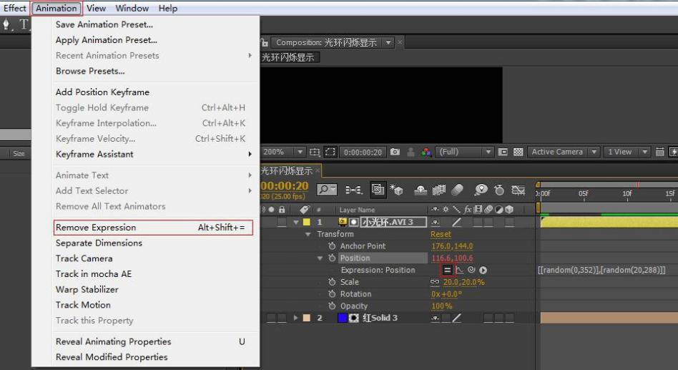
表达式转化为关键帧
为某个层属性添加表达式后，层属性即可按照表达式语句内容生成各种动画效果，但并不会在层属性上产生关键帧。当需要修改动画效果中某个时间段或者某个位置的具体数值时，可以将表达式动画转化为关键帧动画。
选择添加了表达式的层属性，点击动画（Animation）下拉菜单中Keyframe 关键帧辅助（Assistant）里的转换表达式为关键帧（Convert Expression to Keyframes）命令，系统将会对表达式的运算结果进行逐帧的分析，将分析结果转化为具体的关键帧体现在层属性上，并将关闭表达式的功能
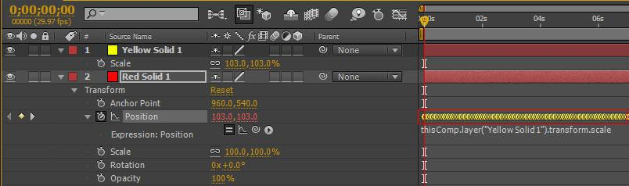
表达式控制（Expression Controls）：对参数变化不会直接产生影响，只有在对层添加了表达式的情况之下，再添加表达式控制，并用表达式关联器来关联表达式控制里的参数才能起作用。
授课题目 | 章 | 第九章 AE粒子 |  | 授课时间
授课题目 | 节 | 第一节 AE粒子 |  | 课程类别
授课时数 | 16 | 授课方法 | 讲授+上机
教学重点 | AE粒子
教学难点 | AE粒子的灵活应用
教学内容、方法及过程
Particle Playground
在 After Effects 中，Simulation（模拟仿真）中的“Particle Playground”命令，是“粒子场”的意思，也是 After Effects 中的默认粒子效果。该效果提供了非常丰富的粒子控制，粒子在后期制作中的应用十分广泛，是高级后期制作软件的标志。可以使用户快捷方便地控制大量的元素运动，可以用粒子系统来模拟如鱼群、暴风雪、火等效果。在这里先对它进行一些基础的讲解。
CC Particle World 实例应用
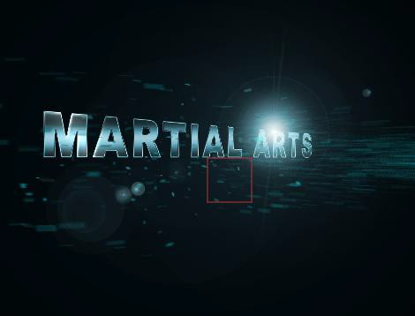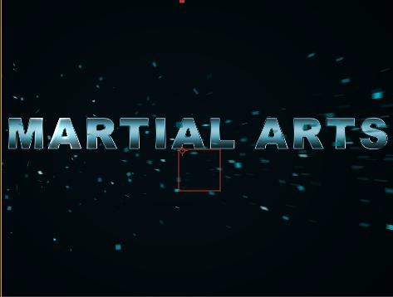
Shatter 破碎文字实例
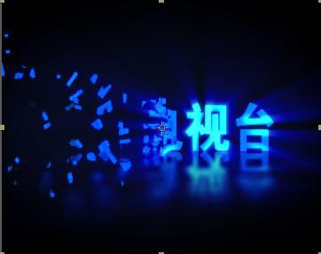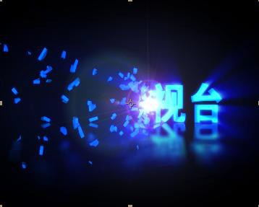
Trapcode Particular 实例应用
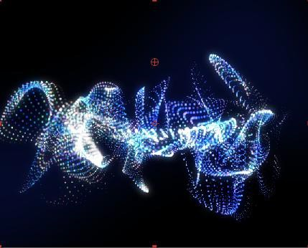
Form 实例应用
Audio
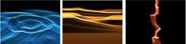
Geometric
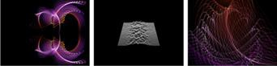
Organic
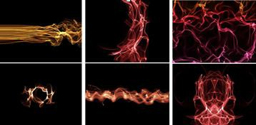
Lower 3rds
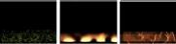
Flight
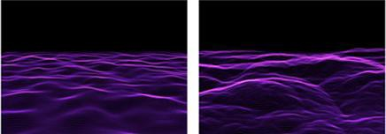
Wipes
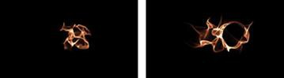
授课题目 | 章 | 第十章 综合实践案例 |  | 授课时间
授课题目 | 节 | 第一节 综合实践案例 |  | 课程类别
授课时数 | 20 | 授课方法 | 项目驱动式
教学重点 | 对影视作品特效制作理论的综合运用
教学难点 | 特效制作实践的综合实现
教学内容、方法及过程
正规的需求完成一段影视特效的制作，其中包括前期调研、定位、制作、策划和设计阶段，分镜头描绘、最后是具体的制作。以下是 LOGO（标识）化演绎制作过程。
（1）确定将要服务的目标。
（2）确定制作的整体风格、色彩节奏等。
（3）设计分镜头脚本，绘制故事板
（4）进行音乐的选曲制作，并与视频设计进行沟通、拿出综合方案
（5）将制作方案与客户沟通确定最终的制作方案
（6）执行设计好的制作过程包括涉及到的3D制作、实际拍摄、音乐制作等。
（7）经过后期剪辑合成，输出为成片

